Les affichages
Quelques conseils à s’approprier ou à modifier selon vos besoins…

Les affichages doivent :

- Être construits avec les élèves.

- Être organisés dans l’espace de la classe, regroupés par discipline et placés dans des endroits stratégiques.

- Etre très visuels, privilégier les schémas aux écrits.

- Être très bien écrits, en couleurs, attrayants, lisibles de loin.

- Être harmonisés au niveau du cycle.

Au fil de l’année scolaire, les affichages d’actualité sont archivés mais toujours consultables sous forme de portfolio, conférencier…

Pour chaque règle dans le cahier de l’élève, indiquer la référence à l’affichage de la classe (photo, réduction…). Cela permet de faire le lien pour les élèves entre les affichages de la classe, les cahiers de règles et le travail proposé en classe.

Quelques sites :

http://www.fiche-maternelle.com/affichage-classe.htm

http://charivari.eklablog.com/affichage-tous-cycles-a894619

http://stepfan.free.fr/dos/outils.htm

http://i-profs.net/affichages.htm

http://fichesdeprep.jimdo.com/outils-pour-la-classe/affichages/

Pour créer des affiches :

http://ressources.doc.free.fr/spip/spip.php?article93
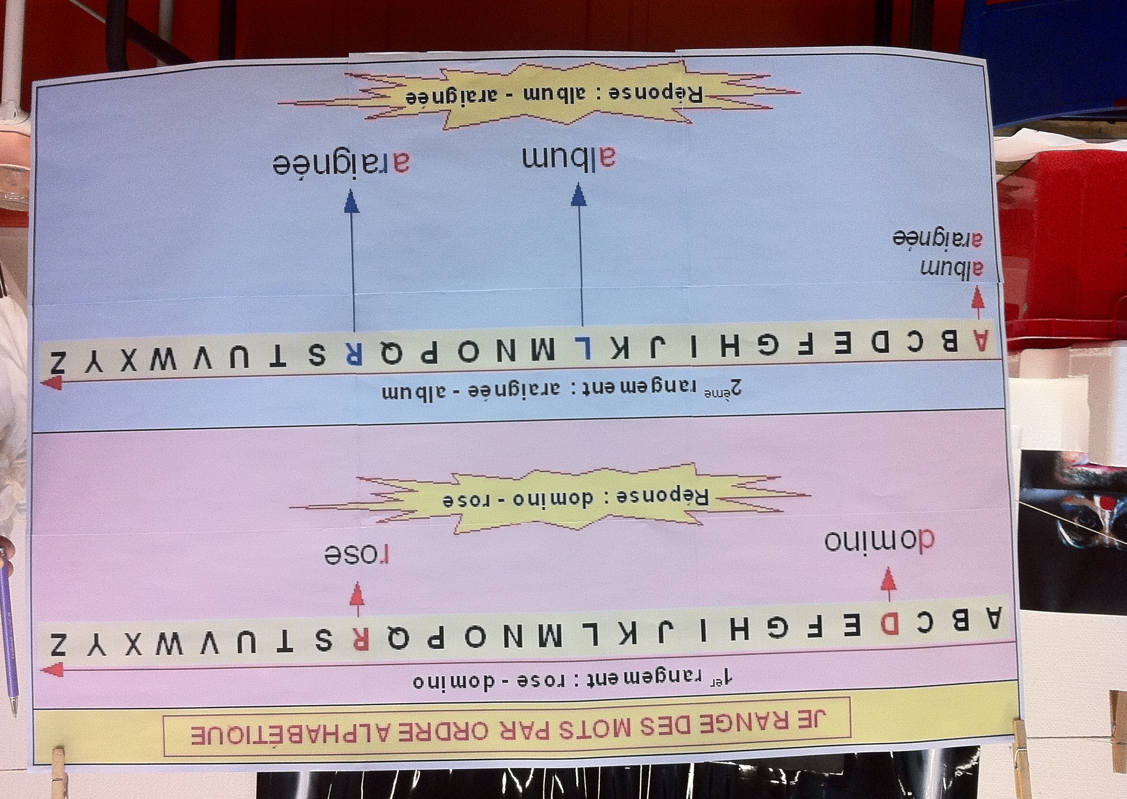
Logiciel en ligne pour réaliser des affiches de la taille désirée :
http://picslice.com/

Affiche réalisée avec « picslice » :

Taille : 90cmx63cm (9 feuilles A4)

